# Veterinaria “Pelo Lindo”

CONTEXTO DEL PROYECTO

Solicita una aplicación que le permita agilizar los procesos que se realizan en el establecimiento, desean que sean instalados en las computadoras para uso de recepcionistas y veterinarios, requieren que cada una dispongan de las actividades de acuerdo a los roles y actividades que desempeñan

El personal que trabaja en la Veterinaria “Pelo Lindo” solicita una aplicación que le permita agilizar los procesos que se realizan en el establecimiento, desean que sean instalados en las computadoras para uso de recepcionistas y veterinarios. Ellos necesitan que dentro de la aplicación se cuente con una separación de las actividades que realizan los veterinarios/as y las recepcionistas, debido a esto especifican que los veterinarios esperan que en el área de sus actividades se tengan las siguientes: la creación, visualización y eliminación de los expedientes, también solicitan que sean separados en los servicios que la veterinaria brinda (consulta, aseo y ambas); en el caso de las recepcionistas, ellas solicitan que el área de sus actividades se permita cobrar los servicios que brinda la veterinaria, además de crear y visualizar una cita.

FUNCIONALIDADES DEL PROYECTO

Al iniciar la aplicación, mediante un menú se podrá seleccionar quien está haciendo uso de esta para tener acceso a las respectivas actividades que necesitan.

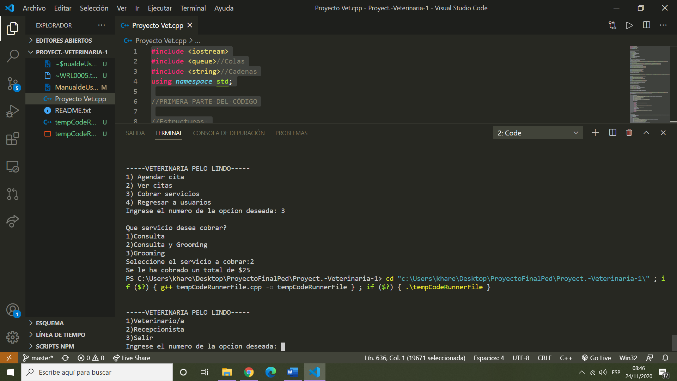

Cuando el veterinario seleccione su opción, la cual es la primera, lo llevara a otro menú donde tendrá las siguientes opciones:

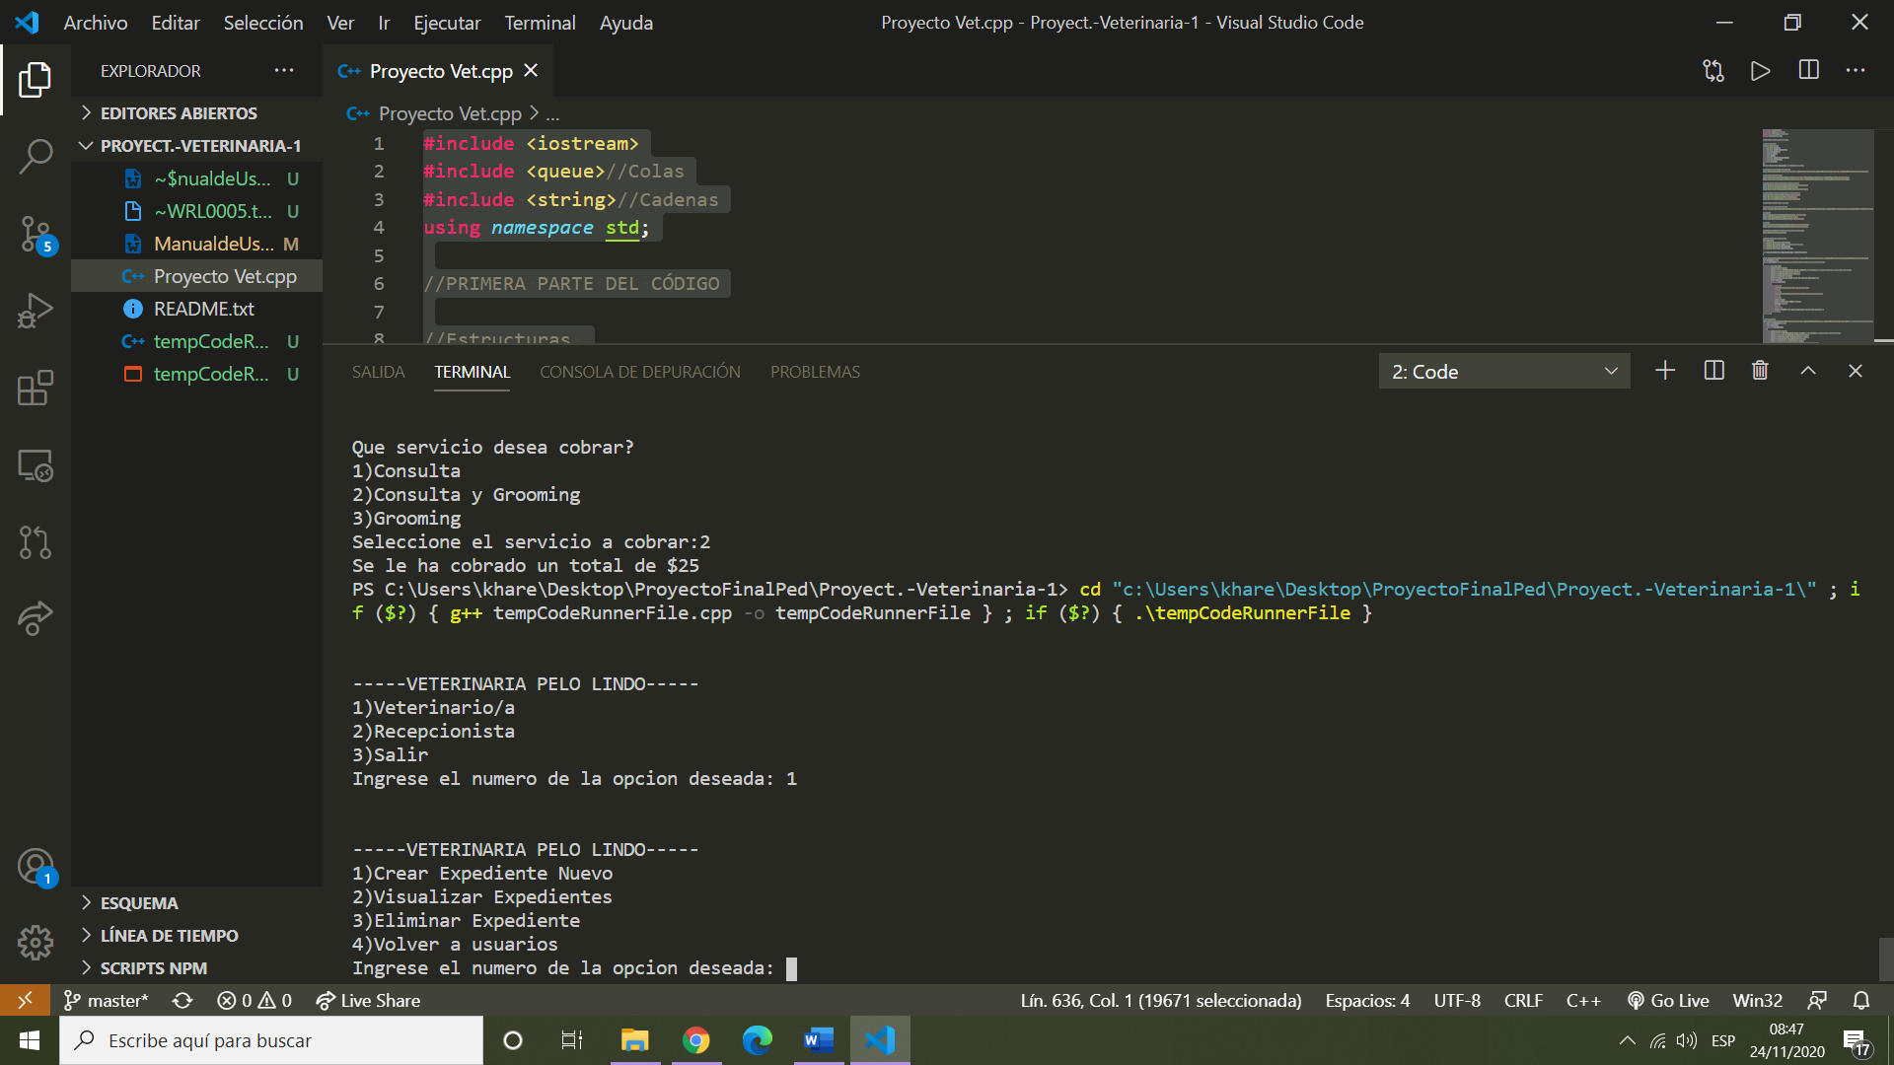

1. Creación de expedientes, aquí el veterinario primero seleccionara la opción del servicio que la mascota utilizara, luego ingresara los datos de esta los cuales son: la especie (es decir si es un perro, gato, conejo, etc.), el nombre (es un campo obligatorio), genero (Femenino-Masculino), edad y peso de la mascota, pero además colocara el nombre del encargado (es un campo obligatorio). Por último, se solicita que el veterinario vuelva a confirmar el servicio a realizar.

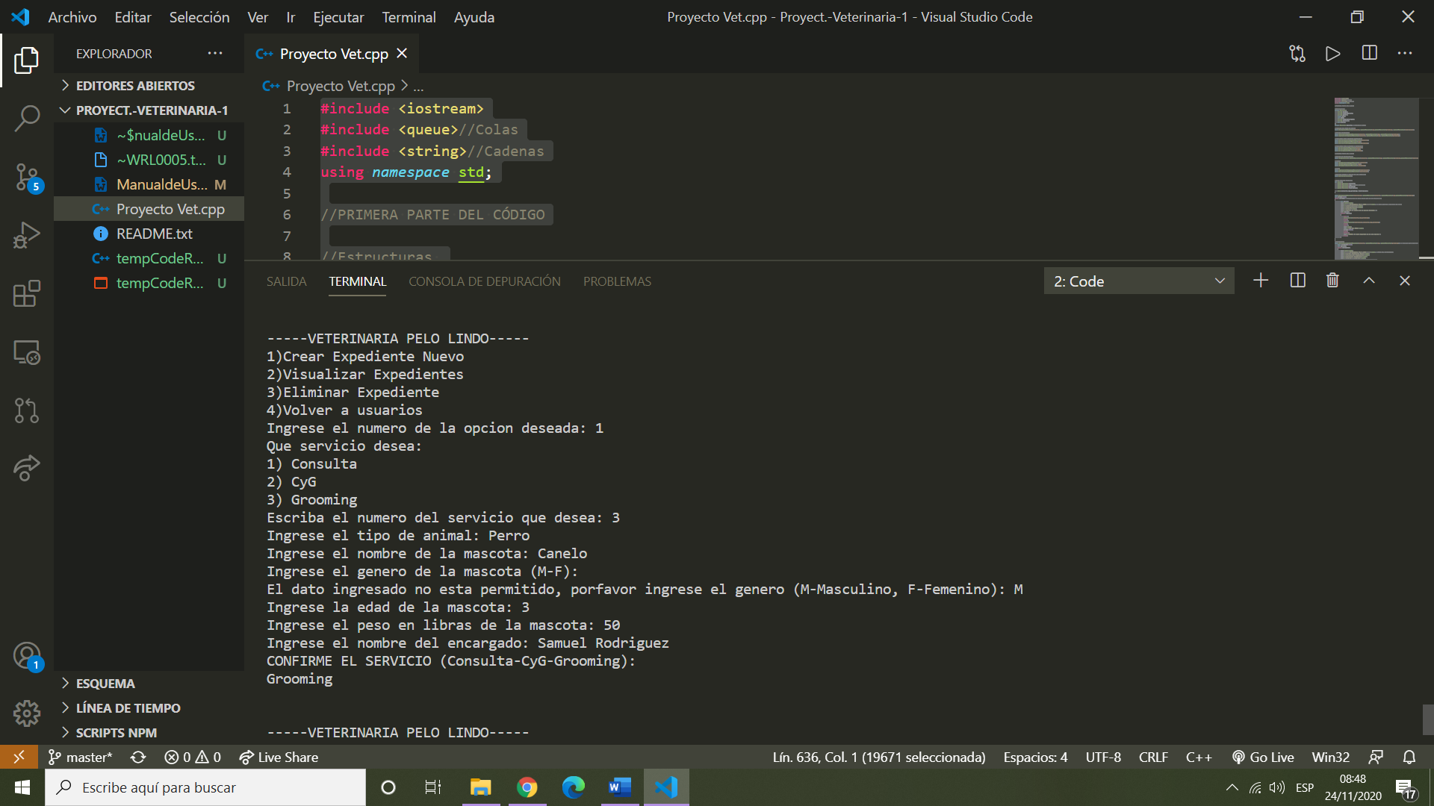

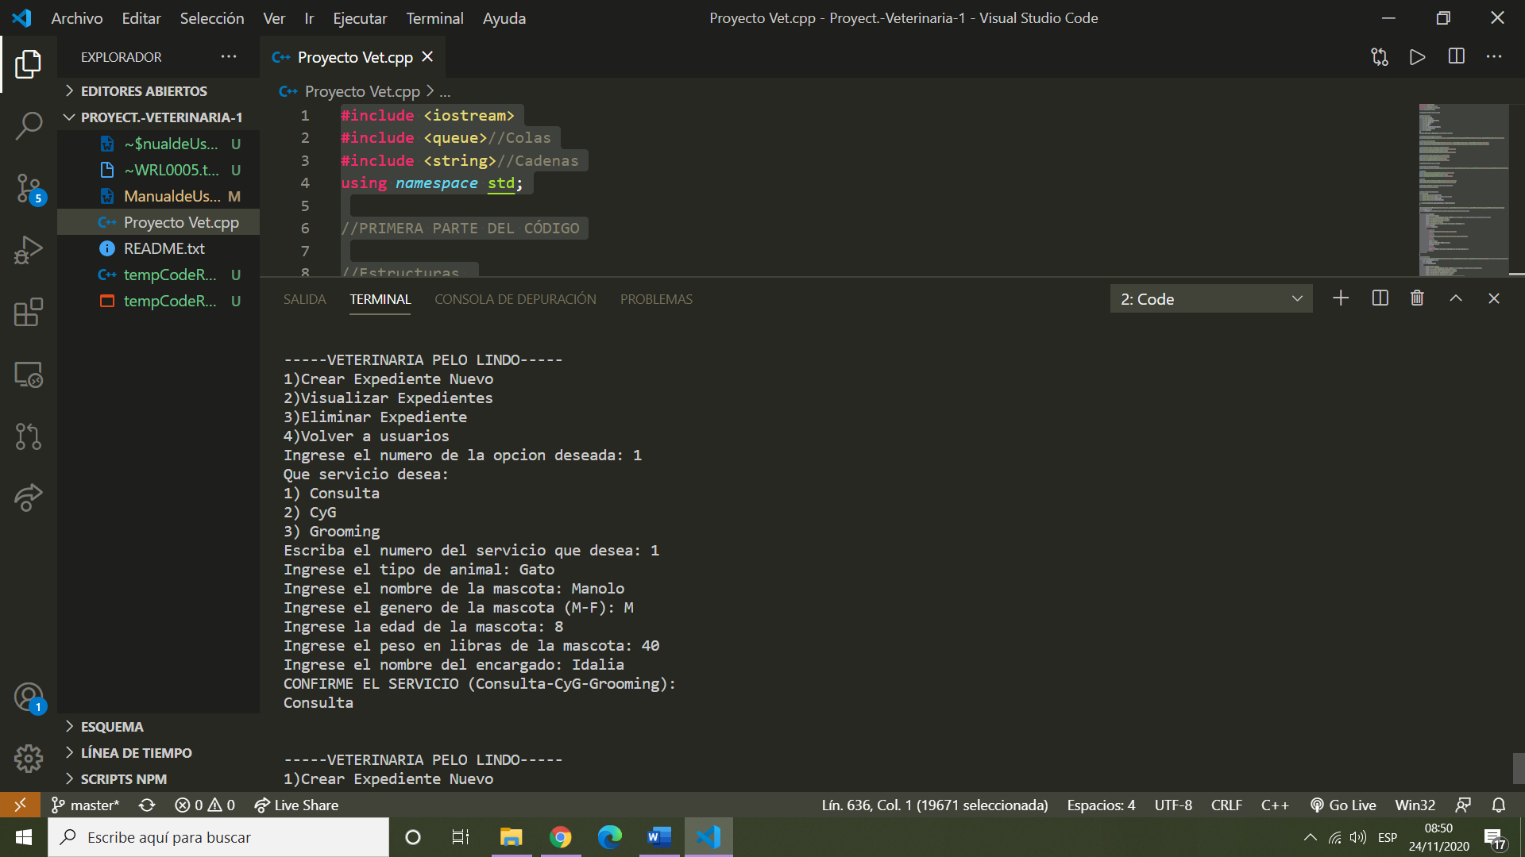

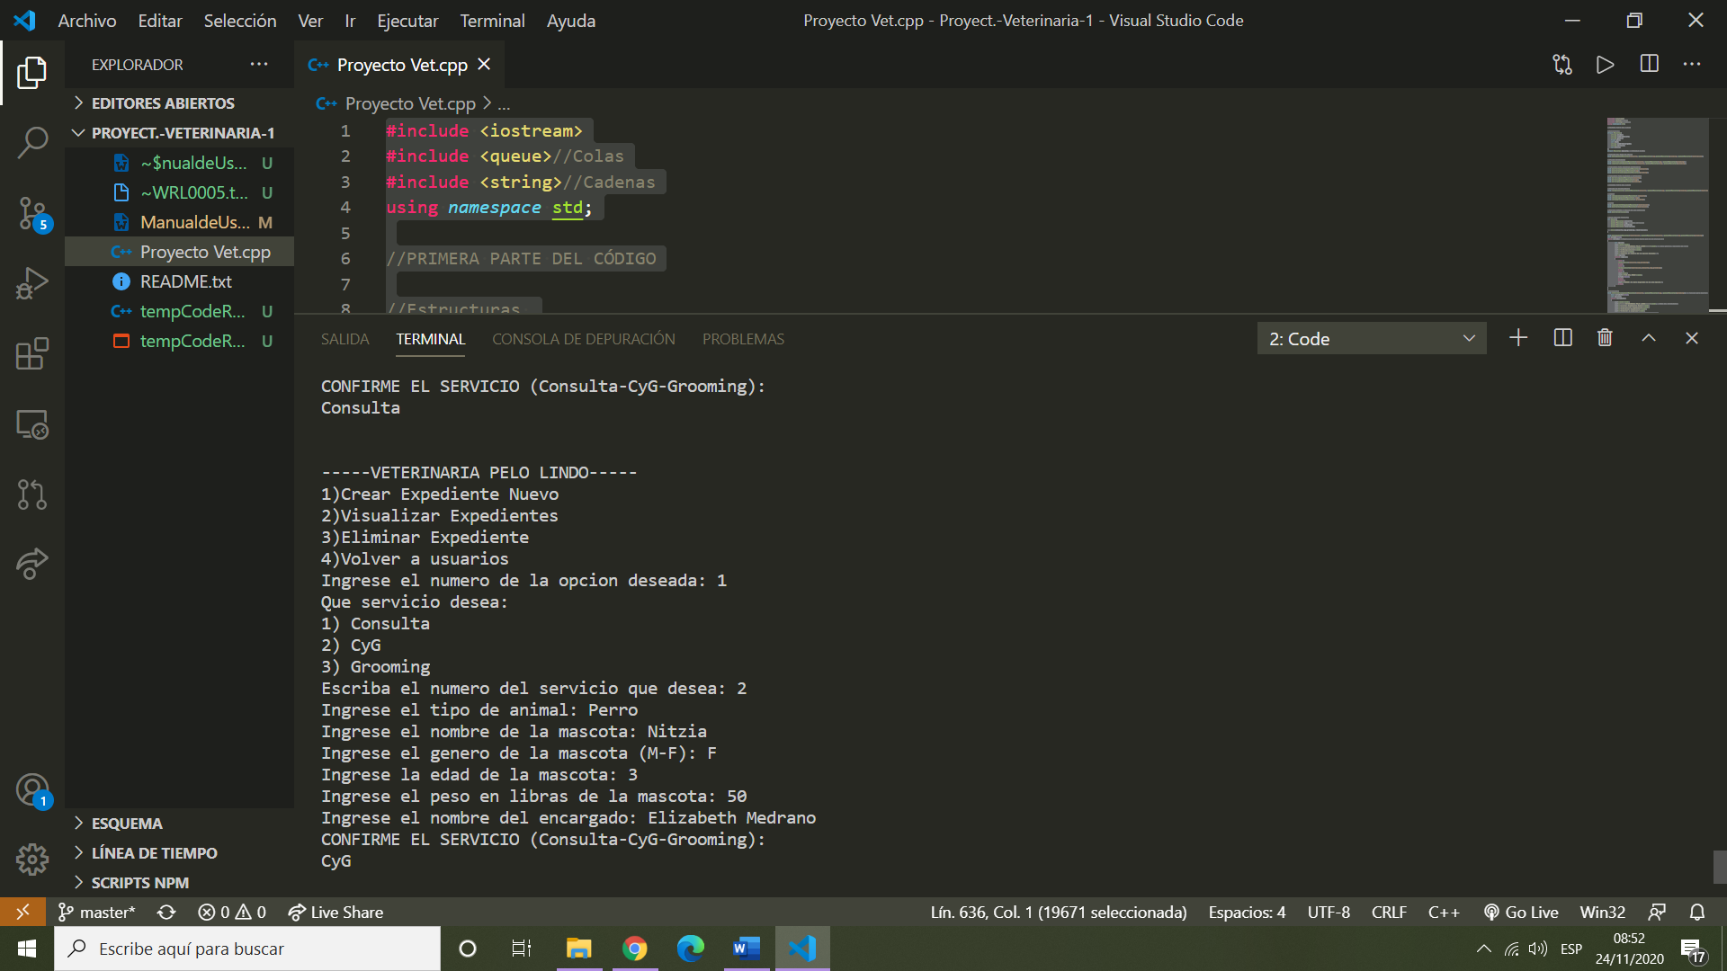

1. Visualizar expedientes, se muestra un menú para seleccionar de que servicio se desea ver los expedientes y al elegirla muestra los expedientes con todos los datos de las mascotas registradas. En el caso de que aún no se registrara ninguna mascota, se mandara un mensaje indicando que no se ha ingresado ningún expediente.

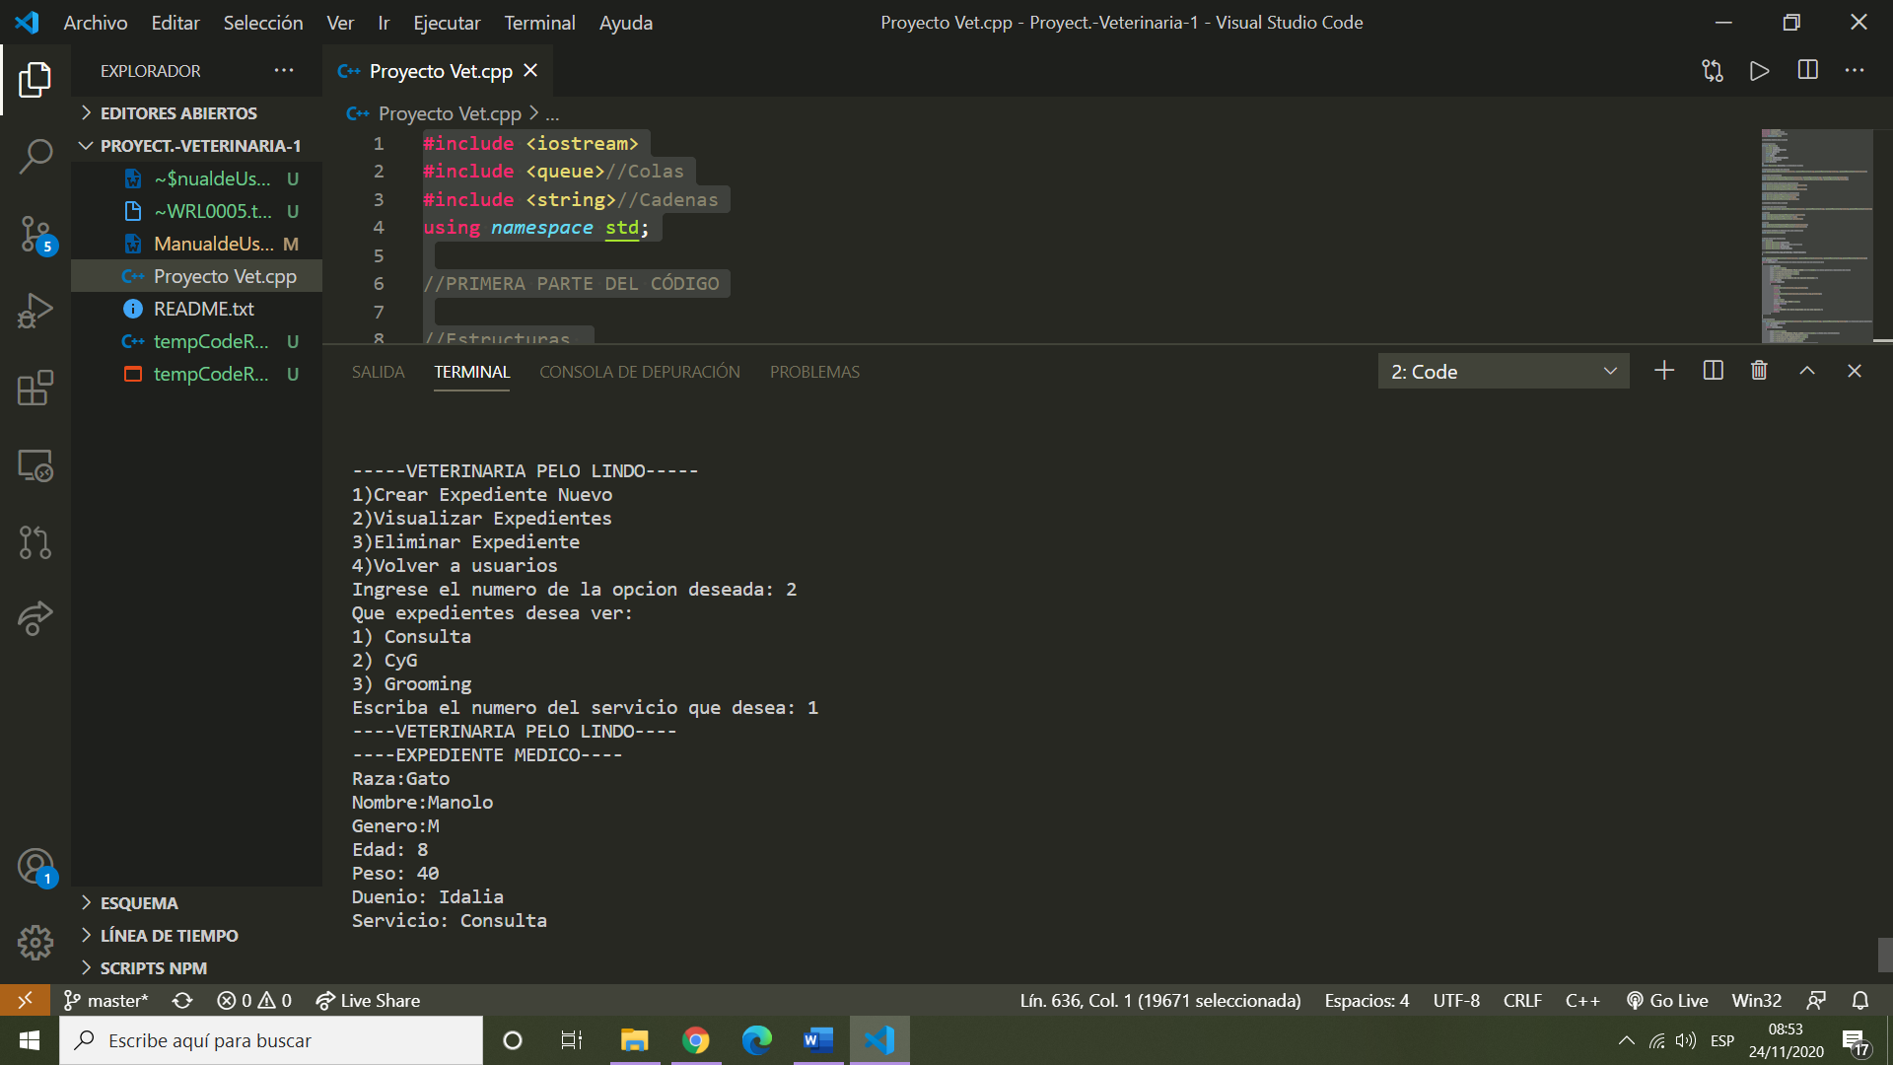

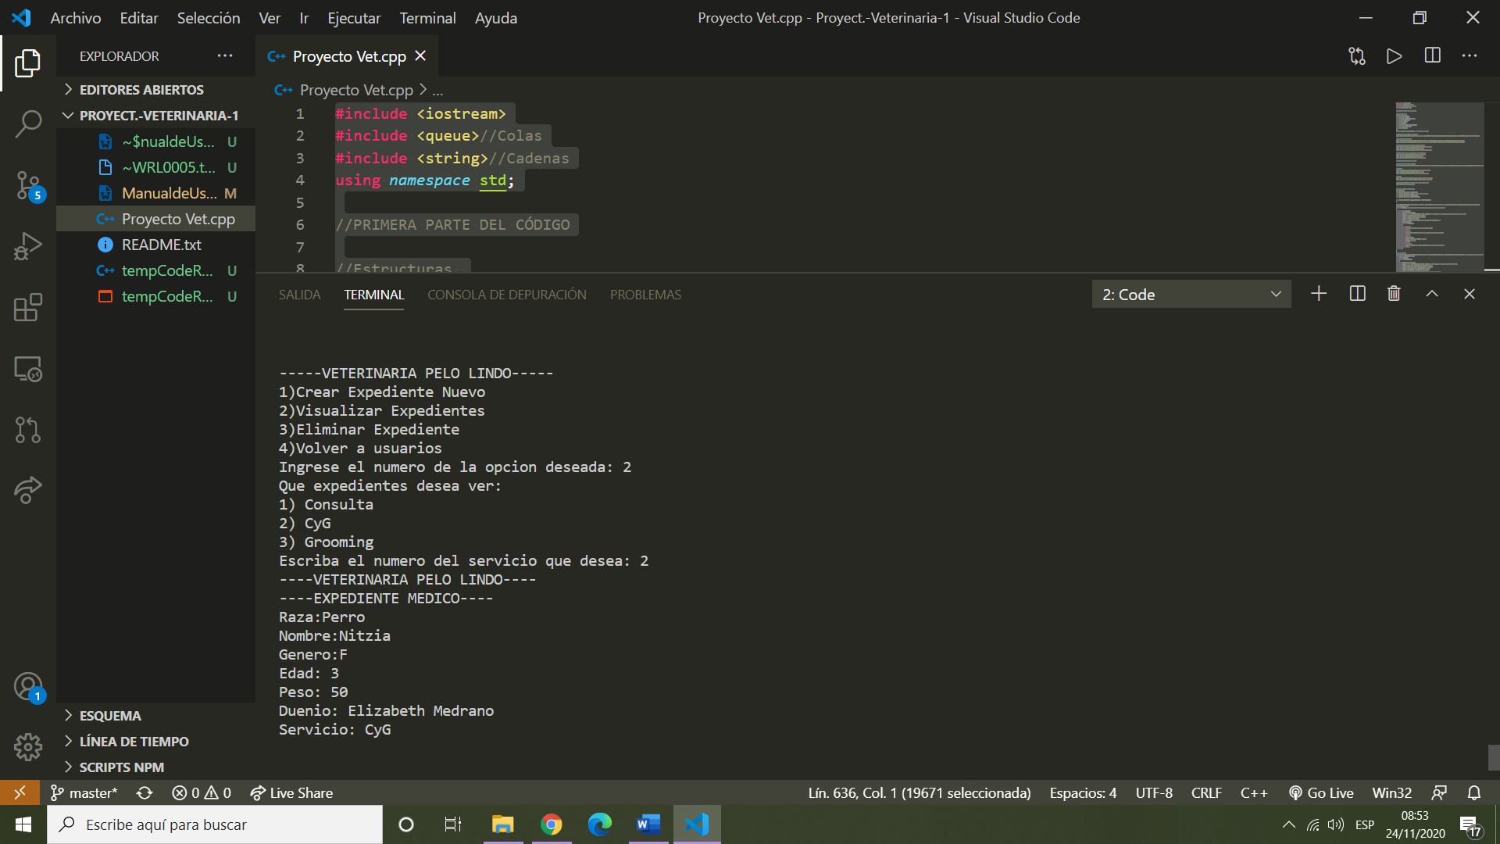

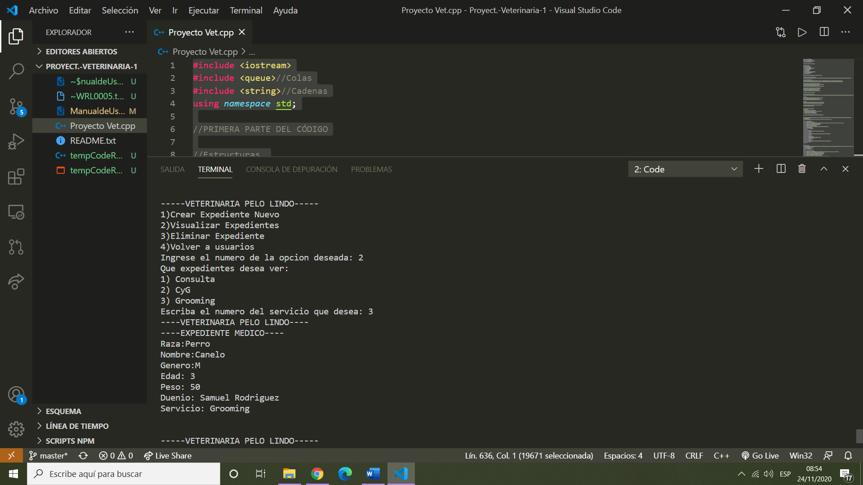

1. Eliminar expediente, le muestra un menú al veterinario para que escoja de que servicio es el expediente que desea eliminar, al seleccionarlo, se elimina el expediente que lleve más tiempo ahí (podemos decir el primero ingresado) y muestra un mensaje indicando que la acción ya se ejecutó.

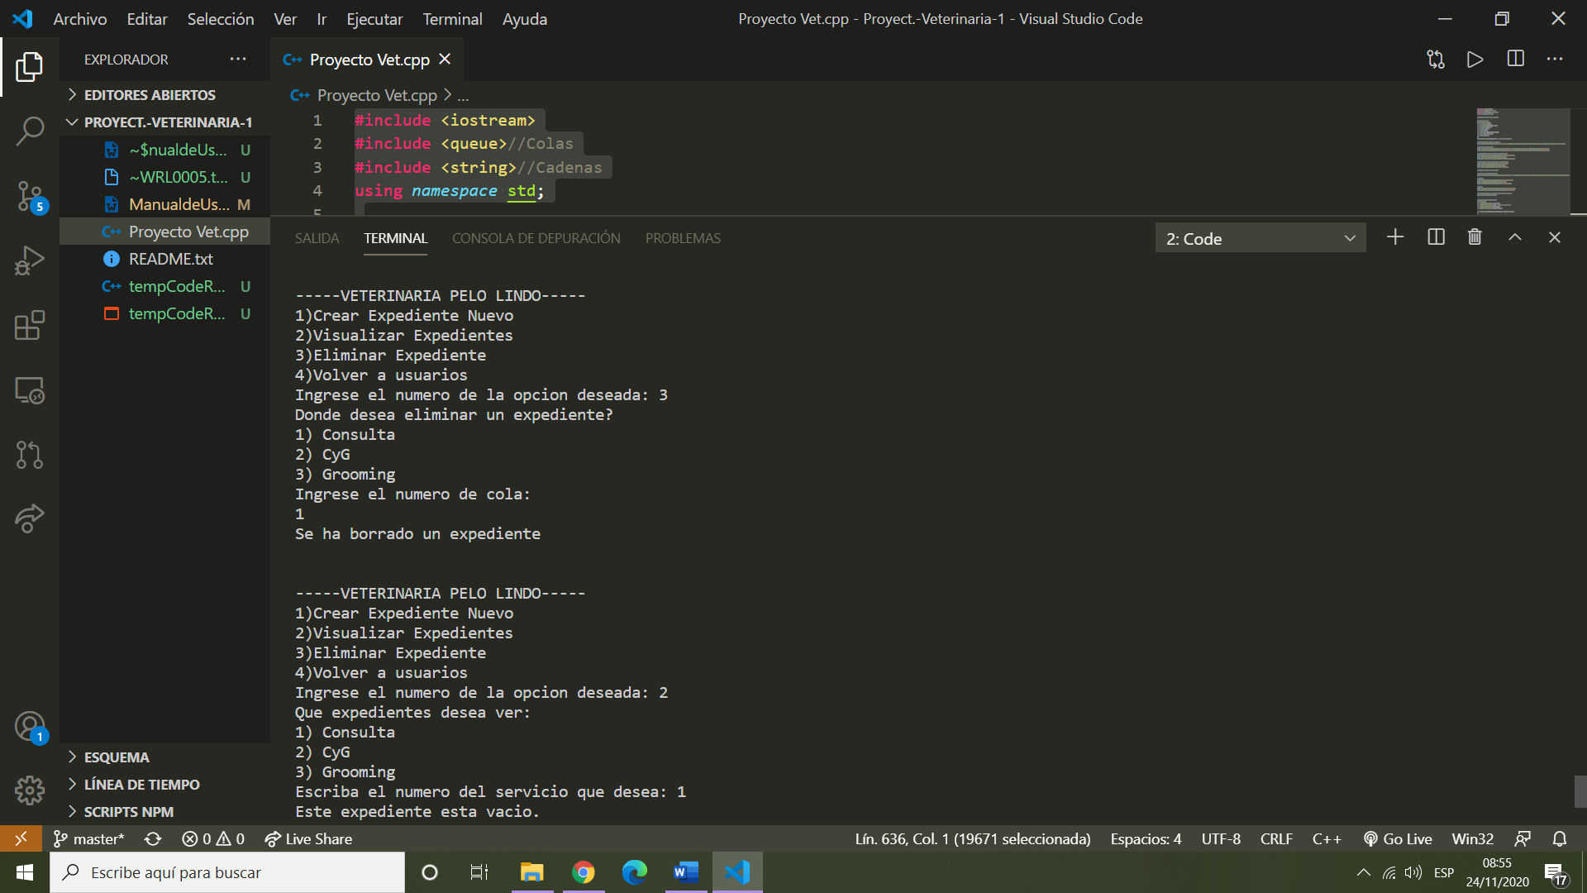

1. Volver a usuarios, esta función es para permitirle al veterinario regresar al menú de usuarios.

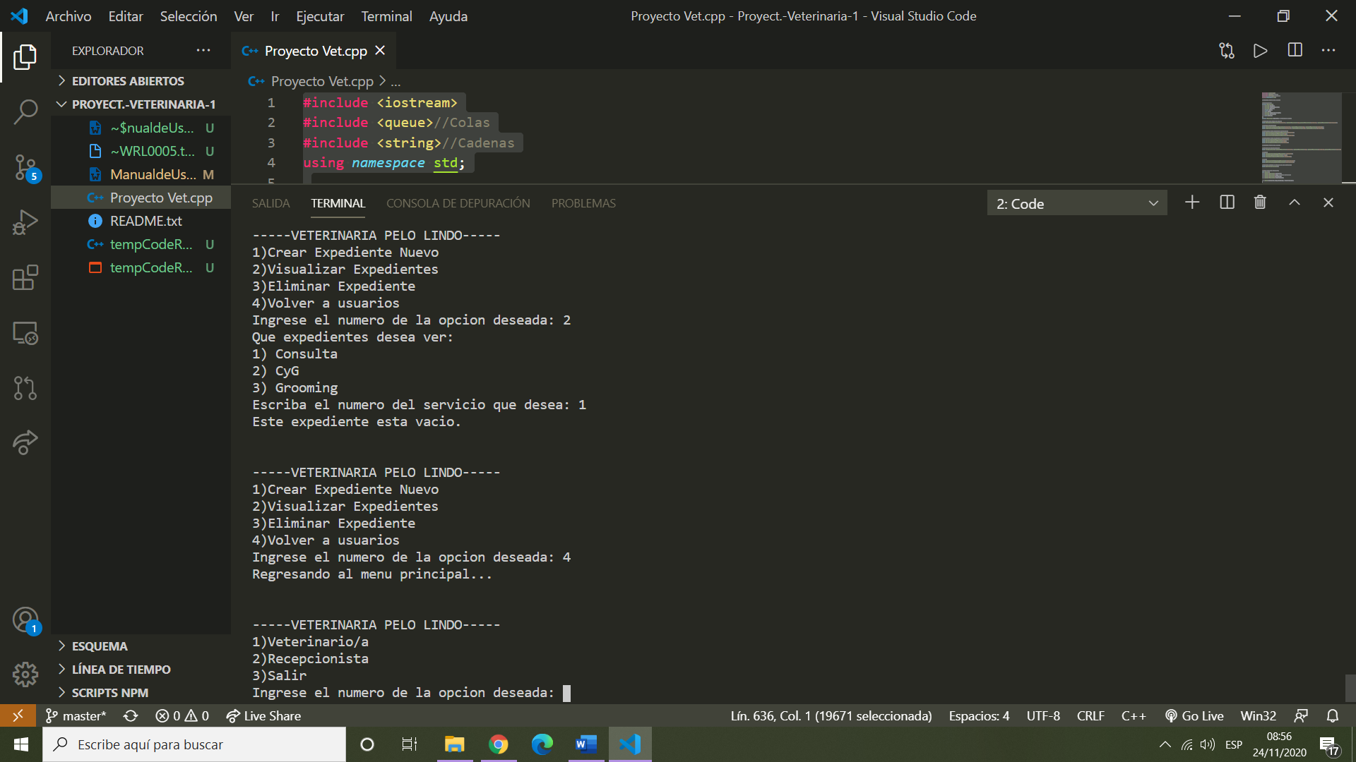

Cuando la recepcionista seleccione su opción, la cual es la segunda, lo llevara a otro menú donde tendrá las siguientes opciones:

1. Agendar cita, se muestra un menú para seleccionar el servicio que desea agendar. Luego ingresara los datos de la mascota, los cuales son: la especie (es decir si es un perro, gato, conejo, etc.), el nombre (es un campo obligatorio), genero (Femenino-Masculino), edad y peso de la mascota, pero además colocara el nombre del encargado (es un campo obligatorio). Por último, se solicita que la recepcionista vuelva a confirmar el servicio a agendar.

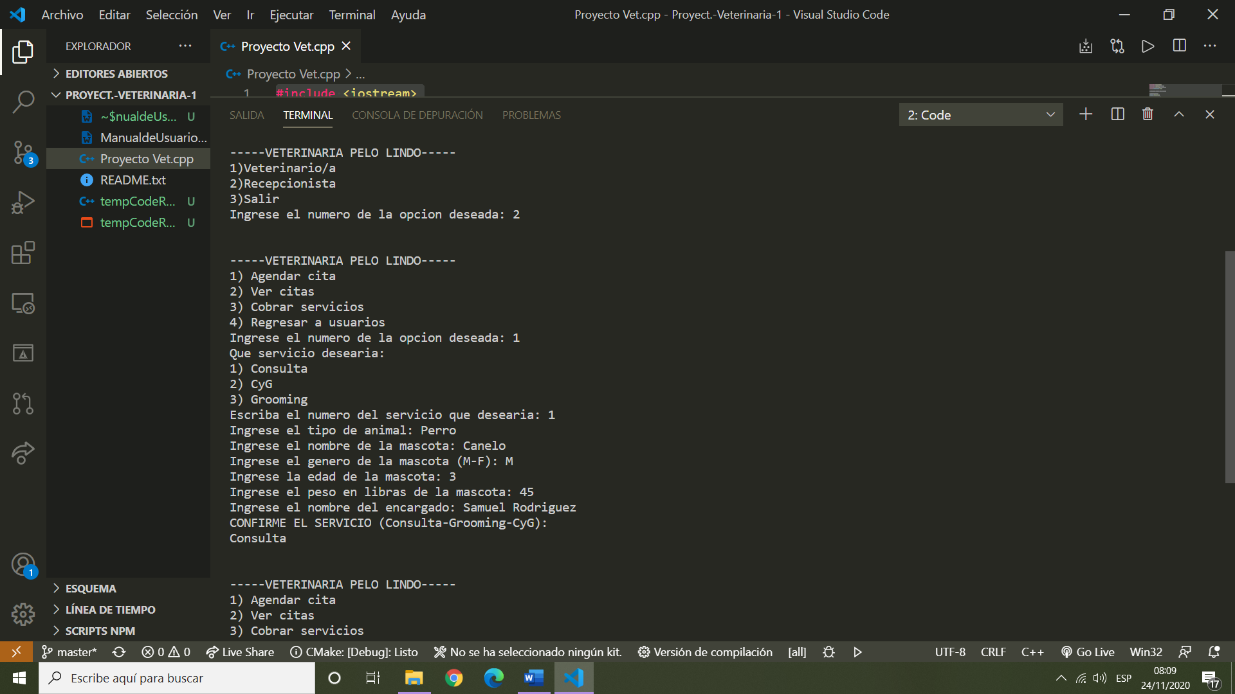

1. Ver citas, se muestra un menú para seleccionar de que servicio se desea ver las citas y al elegirla muestra las citas con todos los datos de las mascotas agendadas. En el caso de que aún no se ha agendado ninguna mascota, se mandara un mensaje indicando que no se ha ingresado ninguna cita.

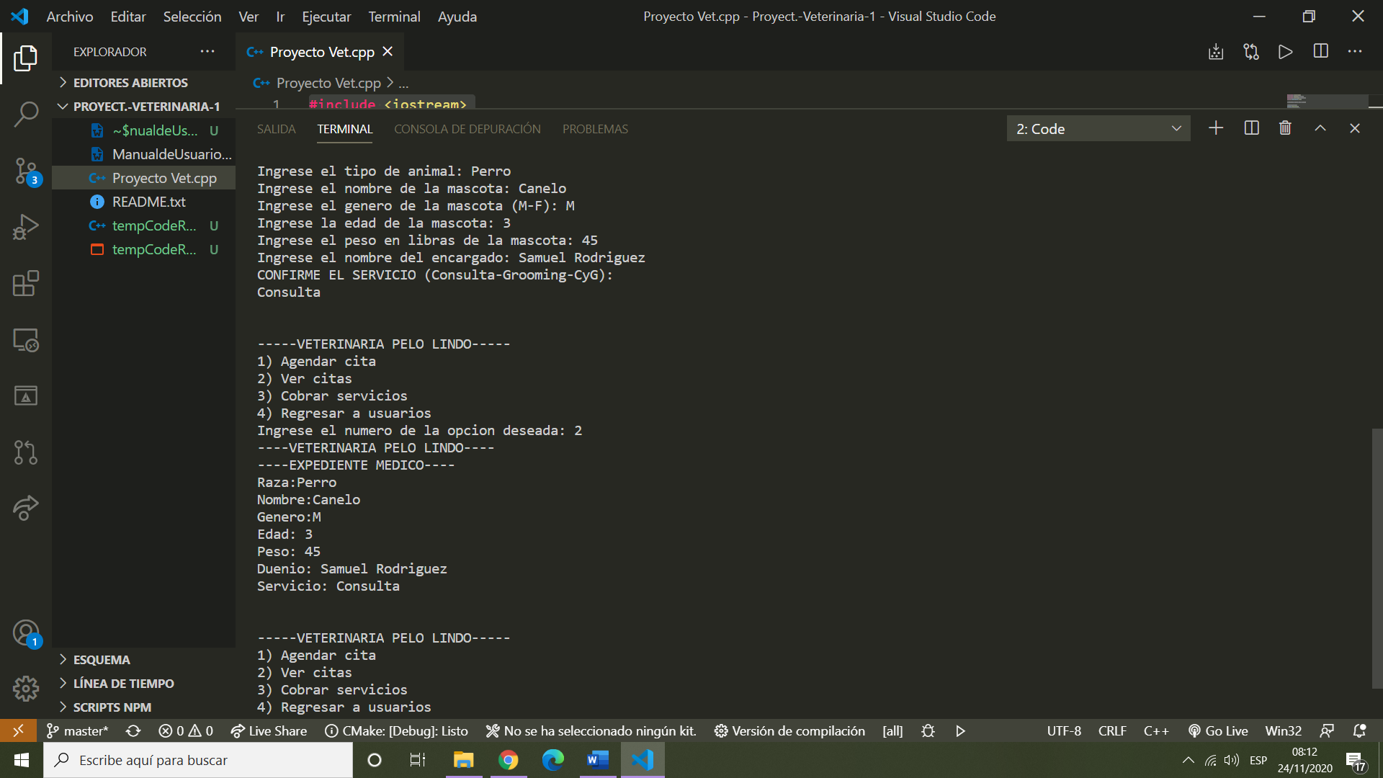

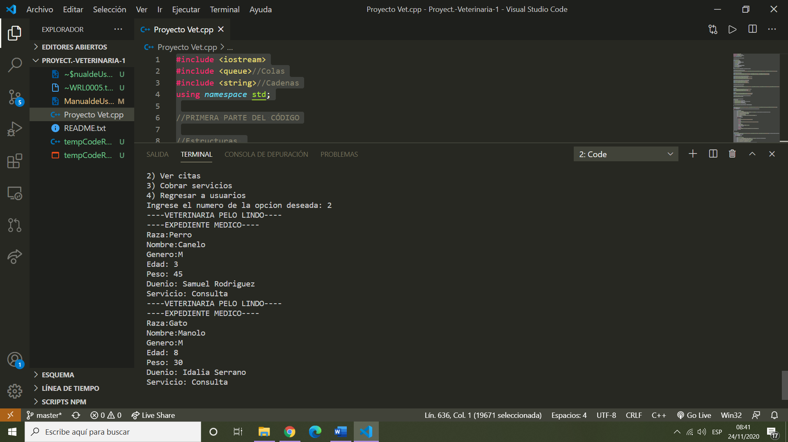

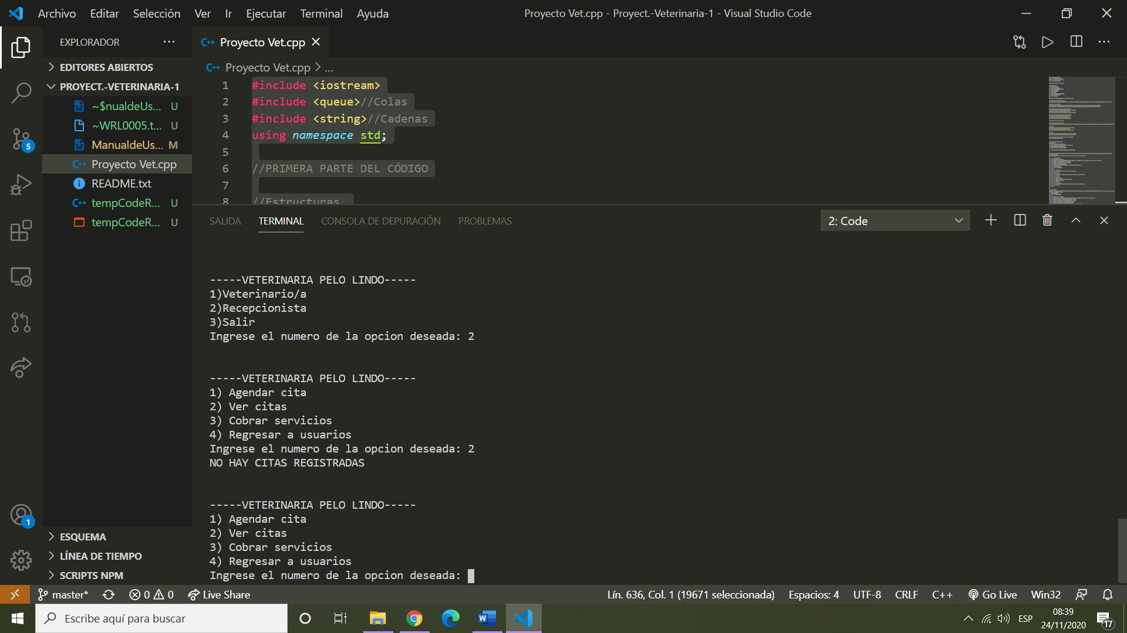

1. Cobrar servicios, se muestra un menú para seleccionar el servicio a cobrar y luego se imprime un mensaje con el precio que se debe cobrar al cliente.

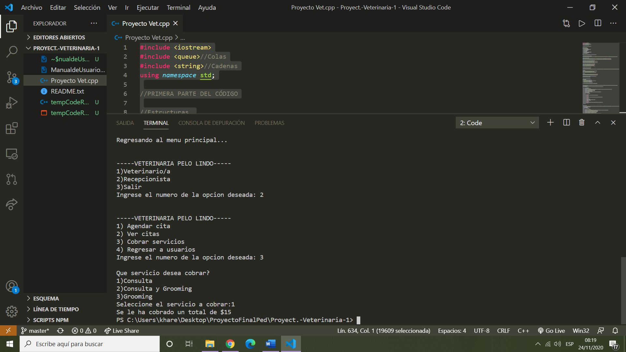

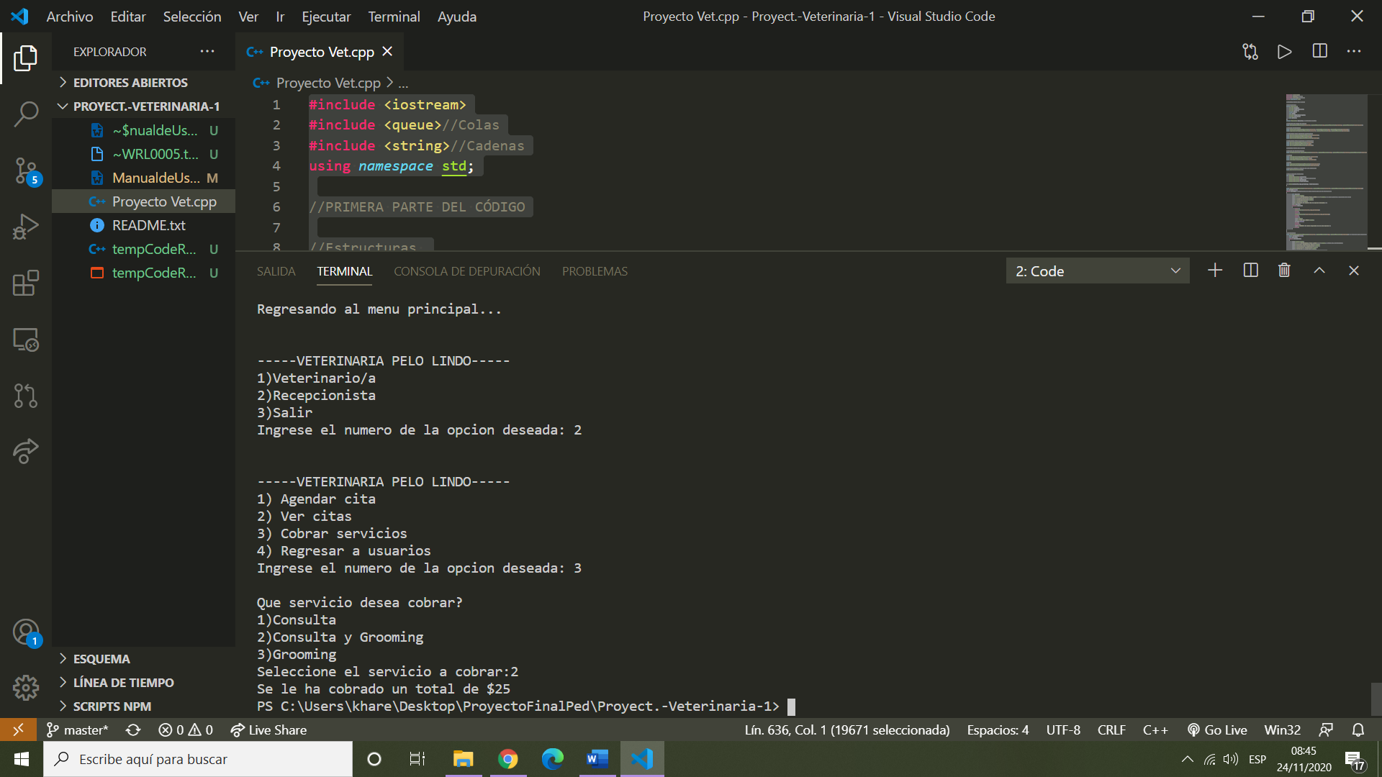

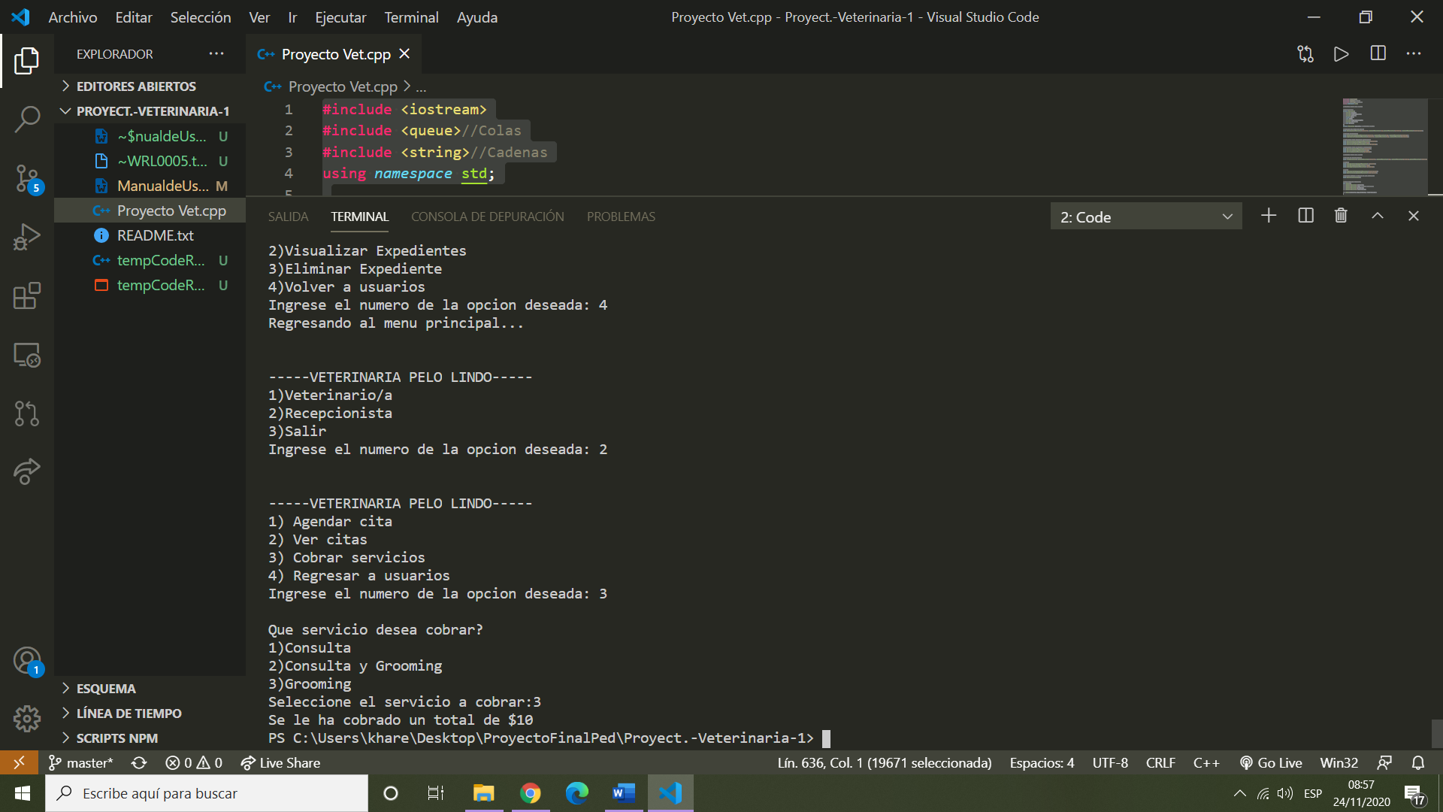

1. Volver a usuarios, esta función es para permitirle a la recepcionista regresar al menú de usuarios.

